信義房屋防疫處理標準流程
權 責 | 作 業 流 程 | 產 出 資 料
業務區、店主管及人力資源部、總務行政組主管、幸福健康管理中心  總經理、仲介業務、幕僚部門及關係企業主管  幸福健康管理中心  業務區主管、人力資源部、總務行政組主管  幸福健康管理中心  仲介業務處/區/店主管、幕僚部門主管及關係企業主管、幸福健康管理中心 | 一、  政府發佈重大傳染疫情公告  四、  持續營運應變計畫  三、  防疫應變計劃與措施  二、  成立防疫應變小組 | 人力資源部統計全公司防疫物品需求量，並立即準備庫存量。  成立防疫應變小組，衡量與調整防疫等級。  人力資源部總務行政組發佈防疫職責與措施。  各單位預先擬定「持續營運應變計畫」，以因應未來疫情變化時，能於第一時間啟動應變方案。

壹、目的：為保護員工健康安全及確保公司正常運作，參酌相關機關防疫措施，擬定『信義房屋H防疫處理標準流程』，將傳染疫情造成之傷害降至最低。
貳、權責單位：人力資源部。
參、作業標準流程：
一、政府發佈重大傳染疫情公告
二、成立防疫應變小組
三、防疫應變計劃與措施
四、持續營運應變計畫

一、政府發佈重大傳染疫情公告
人力資源部  總務行政組 | 業務單位(含行政中心) | 幕僚單位

店長透過店內會議宣導。
總務行政組統計全公司防疫物品需求量，並立即準備庫存量。
總務行政組統計全公司防疫物品需求量，並立即準備庫存量。
區、店主管
透過會議(月會休息時間、區週會)進行宣導。
區、店主管
彙整並回報各區各店防疫物品需求量。
店長
統計並回報各店防疫物品需求量。

幕僚單位
統計並回報各店防疫物品需求量。
。

防疫物品準備
一、權責單位：人力資源部
二、防疫物品品項：
(一)外科手術口罩：每單位至少要有50個庫存量，低於50個須補充。
(二)藥用酒精：每單位至少庫存一瓶。
(三)耳溫槍：每營業單位配置一支耳溫槍，可以保鮮膜代替耳套使用。
(四)醫療型手套：供量測體溫者配戴。
三、申請方式
(一)非信義大樓單位由祕書進行線上申請或自購(自購前可先洽詢人力資源部有無庫存)。
(二)信義大樓所屬單位由人力資源部統籌辦理。

二、成立防疫應變小組
人力資源部  總務行政組 | 業務單位/幕僚單位 | 總經理

分店主管
提醒週遭人員保護自身安全為首務。
總經理
擔任召集人，成立防疫應變小組。
業務單位之緊急應變措施。
(災情發生)

通知各單位主管召開防疫應變會議。

總經理
擔任召集人，成立防疫應變小組。
通知各單位主管召開防疫應變會議。

業務單位各業務副總
衡量內、外部疫情程度進行調整防疫等級

總部大樓幕僚單位主管、幸福健康管理中心主管衡量內、外部疫情程度進行調整防疫等級。

防疫應變小組：
一、由信義房屋總經理擔任召集人，總公司各仲介業務、各部門、信義代書、信義鑑定等關係企業主管、幸福健康管理中心主管為小組成員。
二、本防疫計劃之各項工作由各部門依原部門職掌執行與監督。
三、本防疫計劃之防疫等級、各項工作由應變小組衡量內、外部疫情程度進行調整。

三、防疫計劃與措施
總務行政 | 業務單位/行政中心/幕僚單位 | 各仲介業務

回報總經理及各業務副總全公司
災情回報統計表
總務行政組
彙整全公司疫情回報並通知幸福健康管理中心
總務行政組
彙整全公司疫情回報並通知幸福健康管理中心
分店主管、秘書
進行分店疫情回報

幕僚組主管
各區行政中心
進行部門/行政中心同仁疫情回報

一、總公司個人防疫職責：
(一)每日配合分店量測體溫並記錄之，高於38℃須立即回報防疫小組。
(二)每日進出辦公室，應先於門口使用乾洗手洗手，或進入後以肥皂或洗手乳洗手，洗
完手需擦乾或烘乾才算完成。
(三)體溫不正常時應戴上口罩、聯繫主管單位、儘快就醫；若已就醫請醫師開立診斷證
明書。
(四)使用公共設施後、用餐前、如廁後記得用肥皂洗手。
(五)若有感冒症狀要戴上口罩（外科口罩、布口罩、紙口罩皆可）並迅速就醫。
(六)若擔心被感染，在適當的場合或工作內容，個人也可戴上外科口罩。
(七)回家後第一件事，記得用肥皂或洗手乳洗手，洗完用乾淨的毛巾擦乾。
(八)在密閉的室內，人潮擁擠的地方，最好不要久待，若空氣不好，最好是戴上口罩；
搭乘長途客運、火車、飛機、捷運或公車建議戴口罩。
(九)至醫院或診所就醫時，應戴口罩，因為這些場所是病源體聚集的地方；除非醫師需
看到你的喉嚨或其他口罩遮住的部位，否則不需拿下口罩。

二、總公司防疫措施：
(一)衛生署將「重大傳染疫情」列為第五類法定傳染病，並成立中央流行疫情指揮中心，不再針對疫情進行分級。
(二)現階段公司防疫措施主要以內部疫情之狀況，採取因應措施。暫不預先規劃外部
疫情等級，避免規劃與未來實際落差過大，造成防疫措施超過或不足，引起同仁、
社會恐慌。未來防疫措施及等級由應變小組衡量內、外部疫情程度進行調整。

三、防疫工作權責：
(一)秘書：
(1)執行分店體溫測量。
(2)防疫物品申購、補充。
(二)店/組主管
(1)落實分店(組)各項防疫工作。
(2)每日應針對「重大傳染疫情健康管理表」(附件一)項目進行檢核。
(3)每日就同仁健康狀態填寫於「重大傳染疫情管制回報表」(附件二)回報區主管。
(4)針對同仁健康持續關懷與追蹤。
(5)適時針對防疫措施向同仁宣導。
(6)針對公司疫情適時溝通，避免不實訊息流傳造成同仁、客戶恐慌。
(三)區/部主管
(1)監督並協助所屬分店(組)防疫工作執行，列入例行巡查事項。
(2)獨立區域做好行政、簽約中心的防疫工作。
(3)每日彙整全區(部)「重大傳染疫情管制回報表」回報人力資源部總務行政組。
(4)適時針對防疫措施向同仁宣導
(5)針對公司疫情適時溝通，避免不實訊息流傳造成同仁、客戶恐慌。

四、現階段防疫等級與措施：
1.Level 1：一般防疫措施
(1)營業單位(分店、代書事務所、案場、行政中心)
工作類別 | 防疫措施
同仁健康管理 | ＊準備乾洗手設施(或70%酒精)放置於單位大門口處  ＊同仁每日進入辦公室強制乾洗手
同仁健康管理 | ＊每日由秘書量測單位同仁體溫一次。體溫達38℃以上立即休假、就醫。  ＊量測後記錄在「重大傳染疫情健康管理表」。(附件一)
同仁健康管理 | ＊同仁有感冒症狀者立即請假就醫。(建議至具快速篩檢之醫療院所就診。)  ＊同仁痊癒後，經主管同意後方可銷假上班。
辦公場所清潔 | ＊每日以1％漂白水或70％的酒精消毒一次。  ＊消毒範圍：桌椅、門把、電燈開關、電話。  ＊洽談桌經使用後即以70％的酒精消毒。
集會與訓練 | ＊參加者強制乾洗手及量體溫。  ＊有感冒症狀者及痊癒未超過24小時不參加。  ＊參加者可視個人狀況戴口罩  ＊區例行會議、訓練請區主管指派專人辦理。
客戶接待服務 | ＊張貼公告請訪客配合防疫措施。  ＊客戶進入單位前先乾洗手。  ＊代書事務所同仁執行簽約業務時應戴口罩。
勤假管理 | ＊有類重大傳染疫情症狀者得請休假(輪休假、特休假、流感假)。  ＊確定感染重大傳染疫情且遭強制隔離者給予公假。  ＊請重大傳染疫情假視同病假但附醫師證明者不扣全勤(假別請選「流感假」)  ＊同仁痊癒後經單位主管同意方可銷假返班。
通報管理 | ＊店(組)主管每日填寫「重大傳染疫情管制回報表」(附件二)中午12點前回報區部主管。  ＊區部主管每日下午3點前回報人力資源部總務行政組。  ＊若有傳染疫情確定病例即行通知。  ＊人力資源部每週就公司疫情狀況回報總經理及總公司相關部門主管。  ＊公共事務部公關組針對防疫措施或疫情狀況統一發言，同仁不得針對公司疫情對外任意發言。

(2)信義大樓防疫措施
工作類別 | 防疫措施
人員健康管理 | ＊準備乾洗手設施(或70%酒精)放置於大樓大門口及梯間處。  ＊全體人員(含客戶)進入大樓皆須進行乾洗手及量體溫。  ＊體溫達38℃以上不准進入，因故需進入者需配戴口罩。  ＊總機人員戴口罩執行。
辦公場所清潔 | 進行大樓內部消毒(以1％漂白水或70％的酒精)  ＊每日一次：會議室桌椅、電梯按鈕、樓梯扶手、茶水間進行消毒工作。  ＊每週三次：廳堂、洗手間、走道地板。  ＊每週一：個人桌椅電話、屏風以70％的酒精擦拭一次。(同仁自行擦拭)
客戶接待拜訪 | ＊張貼公告請訪客配合防疫措施。  ＊進入大樓前強制乾洗手、量測體溫。  ＊提供口罩供有需求人員使用。  ＊客戶、廠商一律在大廳、會議室、咖啡廳等處所，不得進入同仁辦公區，因故進入需配戴口罩。  ＊外部快遞一律至一樓大廳取收件不得上樓。
通報管理 | 同營業單位

2.Level 2：公司任一單位出現重大傳染疫情確定病例
(單位：指分店、代書事務所、案場、行政中心、幕僚部門)
健康管理 | ＊該單位其餘同仁全日戴口罩上班 7天。  ＊於自主管理7日內，每日早晚各量體溫一次，並填妥因應重大傳染疫情自主管通知書(附件七)  ＊該單位同仁有感冒症狀休假就醫篩檢。  ＊店(組)主管規劃休假人員代理事宜。  ＊區主管指示被感染的分店，7天內減少與友店的接觸。  (其餘同第一級)
辦公場所清潔 | ＊該辦公室每天早、晚清潔消毒乙次。  ＊該辦公室派人消毒乙次。  ＊獨立區域的行政，簽約中心派人消毒乙次。
集會與訓練 | ＊該單位同仁暫停參加集會、訓練7天。  ＊該單位隸屬之區(部)集會、訓練，參加者戴口罩。  (其餘同第一級)
溝通機制 | ＊同仁不得任意傳佈訊息，避免造成恐慌。  ＊區、店主管針對相關訊息和同仁進行溝通。
其餘防疫措施如第一級

3.Level 3：任一總公司樓層/業務區3天內有1/3分店新增重大傳染疫情確定病例。
健康管理 | ＊該樓層/業務區所有同仁全日戴口罩上班 7天。  ＊於自主管理7日內，每日早晚各量體溫一次，並填妥因應重大傳染疫情自主管通知書(附件七)  ＊該業務區所有同仁有感冒症狀休假就醫篩檢。  ＊店(組)主管規劃休假人員代理事宜。  ＊區主管指示被感染的分店，7天內減少與友店的接觸。  (其餘同第一級)
辦公場所清潔 | ＊該業務區所有辦公室每天早、晚清潔消毒乙次。  ＊該業務區所有辦公室派人消毒乙次。  ＊獨立區域的行政，簽約中心派人消毒乙次。
集會與訓練 | ＊該業務區所有同仁暫停參加集會、訓練7天。
溝通機制 | ＊同仁不得任意傳佈訊息，避免造成恐慌。  ＊區、店主管針對相關訊息和同仁進行溝通。  ＊公共事務部公關組視情況對內部同仁溝通進行。

四、持續營運應變計畫

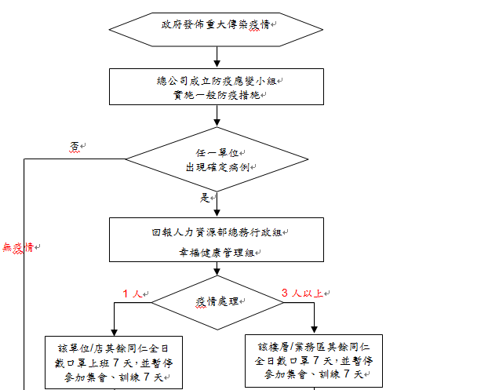
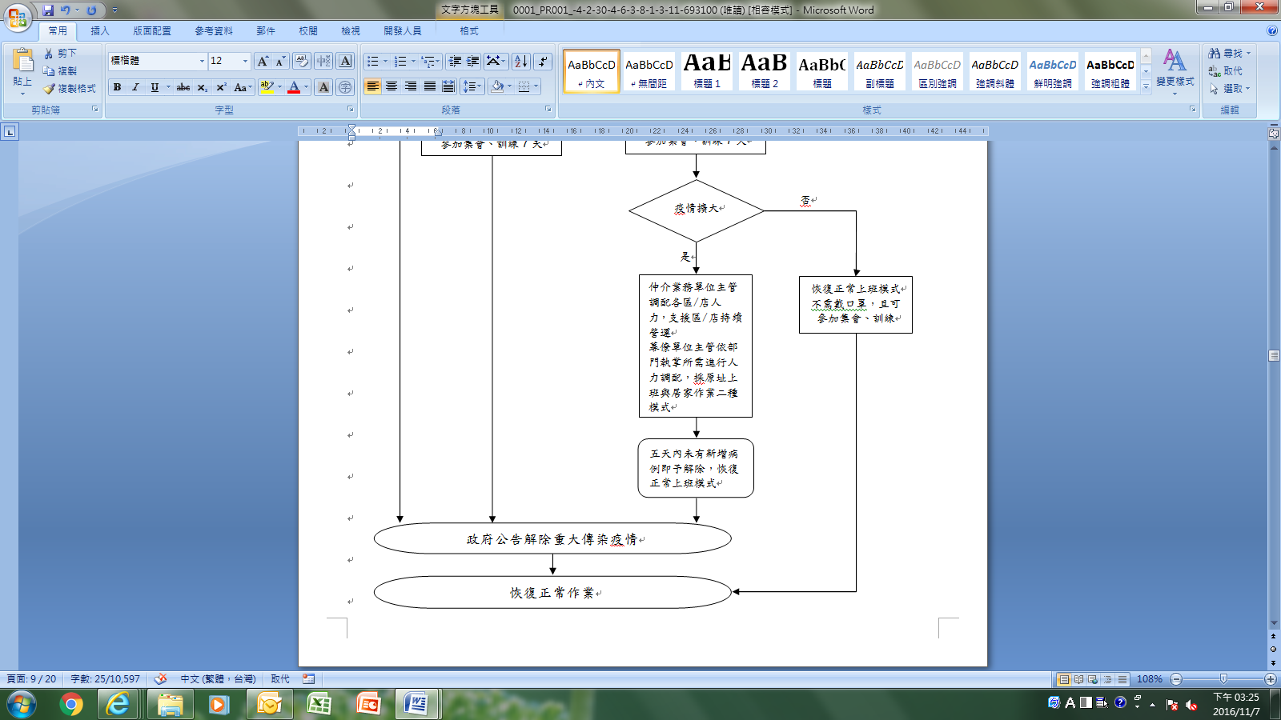

為確保在重大傳染疫情大流行期間公司能持續營運，提供客戶各項服務，各單位應預先擬定「持續營運應變計畫」，以因應未來疫情變化時，能於第一時間啟動應變方案。
一、仲介業務營運應變計畫(附件三)
二、總公司應變計畫(附件四)
三、信義代書應變計畫(附件五)
四、信義鑑定應變計畫(附件六)

五、其他
未來衡量外界、公司疫情，由總公司防疫應變小組調整各項防疫工作。

重大傳染疫情健康管理表
單位：
員工  編號 | 姓名 | 健康自主管理 |  |  |  |  |  |  | 備註
員工  編號 | 姓名 | 月 日  (週一) | 月 日  (週二) | 月 日  (週三) | 月 日  (週四) | 月 日  (週五) | 月 日  (週六) | 月 日  (週日) | 備註
210125 | 王小明 | □正常  □發燒( ℃) | □正常  □發燒( ℃) | □正常  □發燒( ℃) | □正常  □發燒( ℃) | □正常  □發燒( ℃) | □正常  □發燒( ℃) | □正常  □發燒( ℃) | 範例
 |  | □正常  □發燒( ℃) | □正常  □發燒( ℃) | □正常  □發燒( ℃) | □正常  □發燒( ℃) | □正常  □發燒( ℃) | □正常  □發燒( ℃) | □正常  □發燒( ℃)
 |  | □正常  □發燒( ℃) | □正常  □發燒( ℃) | □正常  □發燒( ℃) | □正常  □發燒( ℃) | □正常  □發燒( ℃) | □正常  □發燒( ℃) | □正常  □發燒( ℃)
 |  | □正常  □發燒( ℃) | □正常  □發燒( ℃) | □正常  □發燒( ℃) | □正常  □發燒( ℃) | □正常  □發燒( ℃) | □正常  □發燒( ℃) | □正常  □發燒( ℃)
 |  | □正常  □發燒( ℃) | □正常  □發燒( ℃) | □正常  □發燒( ℃) | □正常  □發燒( ℃) | □正常  □發燒( ℃) | □正常  □發燒( ℃) | □正常  □發燒( ℃)
 |  | □正常  □發燒( ℃) | □正常  □發燒( ℃) | □正常  □發燒( ℃) | □正常  □發燒( ℃) | □正常  □發燒( ℃) | □正常  □發燒( ℃) | □正常  □發燒( ℃)
 |  | □正常  □發燒( ℃) | □正常  □發燒( ℃) | □正常  □發燒( ℃) | □正常  □發燒( ℃) | □正常  □發燒( ℃) | □正常  □發燒( ℃) | □正常  □發燒( ℃)
 |  | □正常  □發燒( ℃) | □正常  □發燒( ℃) | □正常  □發燒( ℃) | □正常  □發燒( ℃) | □正常  □發燒( ℃) | □正常  □發燒( ℃) | □正常  □發燒( ℃)
辦公場所清潔 |  |  |  |  |  |  |  |  | 執行請打✓
訪客實施  乾洗手、量體溫 |  |  |  |  |  |  |  |  | 執行請打✓
防疫物品備齊 |  |  |  |  |  |  |  |  | 執行請打✓
店主管簽核
※若體溫發生異常(38℃以上)請立即戴上口罩，休假就醫。
※請注意防疫物品：口罩、酒精、醫療手套等庫存，不足部分進行申請或採購。
※本表格請分店自主管理，並留存三個月，總經理室、人力資源部、行政中心將不定期至各分店進行抽查，違反者依相關規定辦理。

附件二
重大傳染疫情店(組)管制回報表
店(組)：
類別  日期 | 感冒請假人數 | 重大傳染疫情  確定病例人數 |  | 銷假返班人數 | 備註
類別  日期 | 感冒請假人數 | 一般病例 | 住院病例 | 銷假返班人數 | 備註
月 日
月 日
月 日
月 日
店(組)主管：
說明：
1.因感冒請假包含以輪休假、年假、病假及流感假方式請假者皆算之。
2.銷假返班人數指因感冒請假及重大傳染疫情確定病例而病癒返班者。
3.重大傳染疫情確定病例，請於備註欄註明單位、姓名。
4.各店組請於每日中午12點前mail回報區部主管。

重大傳染疫情區(部)管制回報表
區(部)：
類別  日期 | 感冒請假人數 | 重大傳染疫情  確定病例人數 |  | 銷假返班人數 | 備註
類別  日期 | 感冒請假人數 | 一般病例 | 住院病例 | 銷假返班人數 | 備註
月 日
月 日
月 日
月 日
區(部)主管：
說明：
1.因感冒請假包含以輪休假、年假、病假及流感假方式請假者皆算之。。
2.銷假返班人數指因感冒請假及重大傳染疫情確定病例而病癒返班者。
3.重大傳染疫情確定病例，請於欄註明單位、姓名。
4.各區部請彙整所有店組資料後每日下午3點前以mail回報人力資源部總務行政組。

仲介業務因應重大傳染疫情持續營運應變計畫
附件三
壹、應變準備：
一、每日各單位人力狀況確實掌握。
二、預先安排每位同仁職務代理人。
三、日常業務、客戶資料確實建檔。
貳、應變措施：
一、狀況一：分店多人因重大傳染疫情請假，經紀人上班人力降至三人以下(含)。
(一) 應變措施：
1.由該區主管調配臨時人力支援該店持續營運。
2.指定分店請假人員之業務服務代理人，相關流程維持服務品質。
3.若分店人力不足情況持續超過兩周以上，區主管評估調入固定人力維持營運。
(二)其他事項：
1.人力資源部門防疫週報定期追蹤狀況。
2.秘書請假，由秘書行政調派代理。
3.分店應將日常客戶資料留檔，以利代理人銜接。
二、狀況二：店主管染病，住院治療。
(一) 應變措施：
1.該區主管指定分店副手臨時代理店主管，並回報總公司。
2.該區主管增加該店駐店頻率，協助管理。
3.若該店主管持續兩周以上未能回工作崗位，則提報總公司評估設立店主管代理人(非兼任)。
(二)其他事項：
1. 人力資源部門防疫週報定期追蹤狀況。
三、狀況三：區主管染病，住院治療。
(一) 應變措施：
1.總經理指定他區區主管協助臨時代理區主管業務運作。
2.若該區主管持續兩周以上未能回工作崗位，總公司評估設立代理人(非兼任)。
(二)其他事項：
1. 人力資源部門防疫週報定期追蹤狀況。
四、狀況四：業務區疫情嚴重，調派人力支援已產生困難
(一) 應變措施：
1.由總經理協調跨區人力支援持續營運
2.若疫情嚴重，總經理決定是否局部分店或業務區暫時停止營業
(二)其他事項：
1.人力資源部門防疫週報定期追蹤狀況。
2.公關部門執行內外溝通方案。

總公司因應重大傳染疫情持續營運應變計畫
附件四
壹、目的：
因應重大傳染疫情疫情變化，確保疫情擴大時總公司能持續運作，故訂立本應變
計畫。
貳、應變準備
(一)部門應變小組設立：
由部門及組級主管預先成立部門緊急應變小組，針對部門疫情進行因應。
(二)人力資源規劃
1.職務代理人排定：
各部門事先安排每位同仁職務代理人，並確保代理人間彼此工作確實了解。
並能以一個工作有二個人熟悉為原則。各部門職務代理人如附件。
2.人力預先編組：
各部門事先將人力編制二組，以因應未來異地作業。
(三) 資料建檔
- 個人工作進度建檔：
每位同仁將重要工作內容及執行要點進行建檔，並將檔案建置在共用槽
上，避免建置在個人主機上。
- 廠商資料建檔：
各項業務協力廠商、外部關係人聯絡方式事先建檔並確保資料之正確性。
- 檔案備份：
個人事先就本身工作相關檔案進行備份，便於啟動應變計畫時個人工作不中斷。
(四) 作業環境之準備
1. 信義大樓：確保每個會議室之網路、電話暢通。
2. 同仁居家作業環境：依每個同仁執掌，事先完成資訊、通訊服務功能，
包含：
(1)資訊設備(如筆記型電腦)之提供。
(2)同仁能從家中使用AS400、OCS、共用槽之環境、EDI系統(財務)、公告
申報系統(財務)及其他應用作業系統。
(3)同仁申請使用Intranet憑證。
(4)居家作業個人行動電話費之補貼方案。
參、應變計畫啟動與時效：
一、啟動時機：
信義大樓任一辦公區(註1)有下列條件之ㄧ時，報請總經理啟動應變計畫：
(一)三天內有1/3同仁感染重大傳染疫情。

(二)三天內新增3個重大傳染疫情確定病例。
註：1.9F：共分東側(人力資源部、組織與人才發展中心)、西側(董事長室、總經理室、倫理長室、策略長室、不動產企研室、財務處、行銷部、公共事務部、業務服務部)等二區。
2.8F：共分東側(代銷部)、西側(安信建經、安新建經、信義全球資產)等二區。
3.3F：西側(客戶服務部、客戶關係經營部、居家服務中心、聯合業務處、信義開發、日
本信義、有無科技、信義估價)一區。
4.2F：西側(信義代書、資訊部、網路事業部)一區。
5.B1F：東側(信義顧問)一區。
二、啟動範圍：該辦公區逕行啟動緊急應變計畫。
三、時效：
(一)執行週期：每次應變週期五天(含假日)。
(二)應變終止：五天內未有新增病例即予解除。

肆、應變措施
一、作業地點調整：
各部門應執掌及所需環境之不同，採取作業地點如下：
(一)人力資源部及組織與人才發展中心：
1.部門分二組一組於原址上班；一組採居家作業模式
A組-採原址上班，為業務主要處理窗口，並負責通知B組人員相關業務、資訊之處理。
B組-採居家上班，以電話及網路進行事項處理與聯絡，需確保電話及網路正常。
2.日間總機人員基於工作內容，採分區(1、2F)上班模式，日總機採分時段上班。
(二)資訊部：
1.系統開發人員居家作業。
(1)建立個人LINE資料以方便線上討論
(2)建立線上開發環境Server
(3)開啟OCS連Internet功能
2.資服人員分組以樓層別作業：資服代表號跳線(2200、2222)
(三)財務處：分二組以不同樓層別作業。
(四)客戶服務部：
1.法服組：除法服組主管外，其餘組員皆在家上班。
(1)期間法服組員手機日夜不關機。
(2)法服同仁遇業務協調時，直接與業務及代書同仁聯繫，由家中直赴

協調現場。
(3)法服同仁應每日填寫日報表回報，組主管應每日檢核。
2.客服組：辦公區分散上班，除確認感染之同仁請假外，其餘同仁辦公
區重新安排，分為三區塊，即庫房區、客服區與法服區。
(五)行銷部：一組於原址上班；一組採居家作業模式。
(六)網路事業部：採居家作業模式。
(七)客戶關係經營部：採原址上班。
(八)業務服務部：至少留一位健康同仁於總公司或至分店作業，其餘可居家作業。
(九)居家服務中心：至少留一位健康同仁於總公司或至分店作業，其餘可居家作業。
(十)代銷部：一組於原址上班；一組採居家作業模式。
(十一)公共事務部：一組於原址上班；一組採居家作業模式。
(十二)聯合業務處：至少留一位健康同仁於總公司或至分店作業，其餘可居家作業。
(十三)董事長室：至少留一位健康同仁於總公司或至分店作業，其餘可居家作業。
(十四)總經理室：至少留一位健康同仁於總公司或至分店作業，其餘可居家作業。
(十五)倫理長室：至少留一位健康同仁於總公司或至分店作業，其餘可居家作業。
(十六)策略長室：至少留一位健康同仁於總公司或至分店作業，其餘可居家作業。
(十七)不動產企研室：至少留一位健康同仁於總公司或至分店作業，其餘可居家作業。
(十八)其它關係企業(信義開發、日本信義、有無科技、安信建經、安新建經、信義全球資產等)：一組於原址上班；一組採居家作業模式。
二、減少集會頻率與人數：
1.一般會議：少面對面機會頻率與時間，以電話或電子郵件溝通。
2.大型會議：減少開會頻率與時間或改以代表參加。
3.各項月會：主管議決後進行調整。
三、訓練模式調整：
1.提升數位課程比率。
2.面授課程開辦頻率及時間減少。
3.加強與會者防疫措施。
四、人員防疫與關懷：
1.上班同仁每日依規定檢疫。
2.辦公區每日消毒，上班同仁全部全天戴口罩，減少交談。
3.每日對部門同仁健康狀況進行關懷。
五、同仁減少於各樓層移動頻率。
六、短期人力支援
部門若疫情擴散造成短期人力短缺，由部門主管視狀況提出短期人力增補。(以計時人員因應)

信義代書因應重大傳染疫情持續營運應變計畫
附件五
壹、應變準備
一、人力編組
1.各分所依職掌預先進行人力分組。
2.排定職務代理人及支援分所。
二、資料建檔
1.個人工作進度
(1)代書：承辦個案工作流程表及AS400流程維護、代書日報表(預排行程)代書承辦總表及交接清冊。
(2)秘書：AS400代墊款明細、保留款明細、履保專戶價款及代收服務費
契據清單及交接清冊(收支總表)。
2.工作交接內容
(1)代書(助理)：承辦個案。
(2)秘書：帳務、契據。
(3)所長：所務。
貳、應變計畫啟動與時效
一、啟動時機：以分所為單位，3天內有1/3或3位同仁確定感染重大傳染疫情而未到班。
二、啟動範圍：該所逕行啟動緊急應變計畫。
三、啟動時效：
(一)執行週期：每次應變週期五天(含假日)。
(二)應變終止：五天內未有新增病例即予解除。
參、應變措施：
一、人力調派：
(一)依排定順位相互代理，代理人補位完成現場之客戶服務。
(二)分所簽約代書人力不足則另與同區內分所相互支援簽約。
(三)全事務所逾1/3分所啟動應變或分區分所全數啟動時，人力則由專案組統一調度。
二、作業模式調整：
(一)輕度居家調養期間，被代理人應保持手機聯繫通暢。
(二)居家調養期，仍應視案件及客戶需求，分擔負責必要之客戶回報與聯繫。
(三)秘書每日完成帳務後應透過系統轉寄收支總表予代理人存查。
(四)代書日報表維持預排五日行程。

信義鑑定因應重大傳染疫情持續營運應變計畫
附件六
壹、應變計畫準備
依每個同仁執掌，事先完成資訊、通訊服務功能，包含：
(1)資訊設備(如筆記型電腦、傳真機)之提供。
(2)同仁能從家中使用AS400、OCS、共用槽之環境及其他應用作業系統。
(3)同仁申請使用Intranet憑證。

貳、應變計畫啟動與時效：
一、啟動時機：
部門內3天內有1/3或3位同仁確定感染重大傳染疫情而未到班。
二、啟動範圍：該所逕行啟動緊急應變計畫。
三、啟動時效：
(一)執行週期：每次應變週期五天(含假日)。
(二)應變終止：五天內未有新增病例即予解除。
參、應變措施：
一、應變措施：
採居家上班及跨區支援部份作業的模式。
二、作業模式調整：
(一)盤點同仁家中電腦及傳真設備
1.在家連線IE憑證。
2.WORD檔轉PDF檔之軟體。
(二)確定當區需居家上班時，提前公告業務單位相關配合事項
(三)模擬在家上班的作業模式
1.派件：若當區無法上班時，由其他跨區支援派件，並協助掃瞄小單子及管
制卡及案件流程記錄表。
2.謄本、客供品資料：可由IE系統點閱並另存新檔。
3.使照、違建等網路查詢，以另存新檔方式使用。
4.分區：
(1)北區－有網路查詢以網路查詢，透過廠商申請，有問題的分區先請廠回報。
(2)中區－先掃瞄異常分區(非住)的分區。
(3)桃竹台南高雄區－現況皆有掃瞄。
5.補件：北區－先請廠商跑件回報。
6.過濾系統查詢：先查IE的過濾系統，只針對鑑價部同仁設定權限能看到全
部的過濾系統資料。

7.空白PC版的說明書檔案先提供放在共用槽。
8.建議鑑定網頁常用查詢，可先在家中的電腦設成我的最愛，避免網頁有時速度較慢。
(四)居家上班區給分店之不動產說明書
1.案件可售後，不列印實體說明書。
2.以PC版不動產說明書寄給分店，並先將所有相關檔案，由WORD檔轉PDF 檔，避免檔案內容被變動。
3.請上班區域代KEY可售及看過濾系統是否有異常，有異常需立即回覆。
4.居家上班區同仁銷假上班後，需補KEY AS400案件及看過濾系統。

(五)同仁在家作業需帶回家的資料
1.負責的分店店代碼及分店人員名單通訊錄。
2.同仁通訊錄＆其他外面的E-mail帳號。
3.空白PC版的說明書檔案。

(六)居家上班期間格局圖繪製作業。
1.可售後審核抓檔案另存單一頁的檔案。
2.E-mail給專人繪製。
3.專人負責審圖。
4.轉寄JPG檔給代理區負責上傳。

(七)估價業務：
1.先通知銀行。
2.確認傳真機所接收的資料能用E-mail收件。
3.估價同仁需另設外部信箱。
4.銀行系統需再確認在家是否可以使用。
5.一般鑑定以電話接收，請專人屆時需設定語音信箱，告知客戶可轉撥的電話號碼，避免客戶找不到人。
6.法院來函交辦案件，將請總機轉交或傳真。
7.先盤點在家上班要用的檔案（空白表單），屆時提供新版的空白表單給北區、桃園區、新竹區、中區、台南區、高雄區的估價同仁。
8.通知客戶，無法出實體報告書，將先以WORD檔傳送。
9.另請估價師或相關簽核人員先製作電子簽名檔備用。

因應重大傳染疫情自主健康管理通知書(病例接觸者)
附件七
姓名： | 身分證號：
通知書開立日期： | 聯絡電話：
聯絡地址：
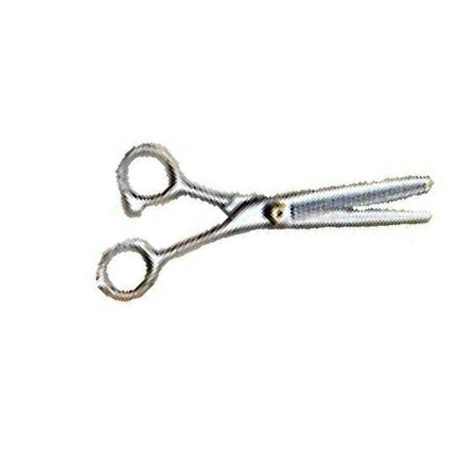
(本通知單為法律文件，請正確填寫，並將上聯給防疫人員，下聯自行保留)
因應重大傳染疫情自主健康管理通知書
(病例接觸者)

因您曾與重大傳染疫情之極可能或確定病例有過接觸，為防範病例之傳染，並保障您自己及親友的健康，請在7日內，確實做好自主健康管理措施：
- 儘量於家中作息與活動，有需要外出時應戴口罩。家人可照常上學、上班，除非自主管理者發病，否則沒有行為上的限制。
- 應確實作到：勤洗手、遵守咳嗽禮節及呼吸道衛生、維持居家環境的清潔與通風、避免不必要的探病及出入公共場所。
- 於自主健康管理的7日內，每日早/晚各量體溫一次、詳實記錄體溫及活動史(如下列表格)，並主動通報地方衛生局/所。
- 於自主健康管理的7日內，自行注意健康狀況，若有發燒( ≥ 38˚C )、咳嗽等類流感症狀，請立即戴上口罩，並通知當地衛生局/所，由衛生單位協助就醫。
- 就醫時，請將本通知單出示給醫師，並應告知醫師旅遊史及接觸史。
- 如無確實遵守各項自主健康管理規定，將違反「傳染病防治法」第三十六條規定，依同法第七十條處新臺幣3,000至15,000元不等罰鍰，得連續處罰。
如有身體不適或其他疑問，可撥各地衛生局諮詢專線通知及諮詢。
體溫及行程紀錄表
填表人： 與病例最後接觸日期： 年 月 日

 | 日期 | 上午 | 下午 | 健康狀況 | 活動史紀錄
1 |  | ____度 | ____度
2 |  | ____度 | ____度
3 |  | ____度 | ____度
4 |  | ____度 | ____度
5 |  | ____度 | ____度
6 |  | ____度 | ____度
7 |  | ____度 | ____度
開立機關： 聯絡電話：

